Cadastro de usuário externo no OTRS:

Clicar no link a seguir:
https://www.tjro.jus.br/otrs/customer.pl
Na tela a seguir clicar em “Entrar Agora”
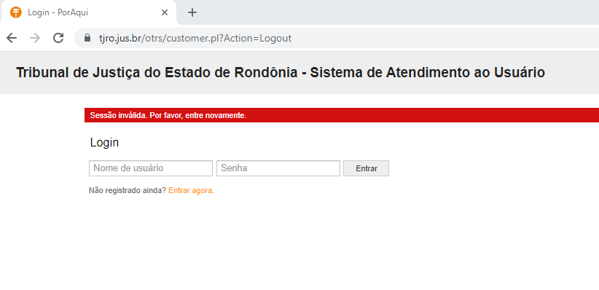
Na tela exibida preencher os campos:
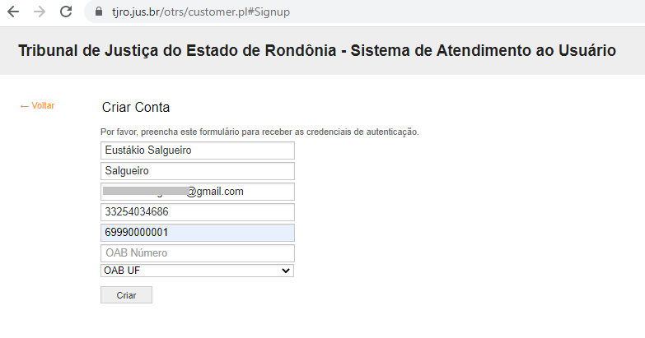
Observação, os campos “OAB número” e “OAB UF” são obrigatórios apenas para advogados.

Observe que a tela exibida informa que o login e senha foram enviadas para o e-mail informado durante o cadastro:
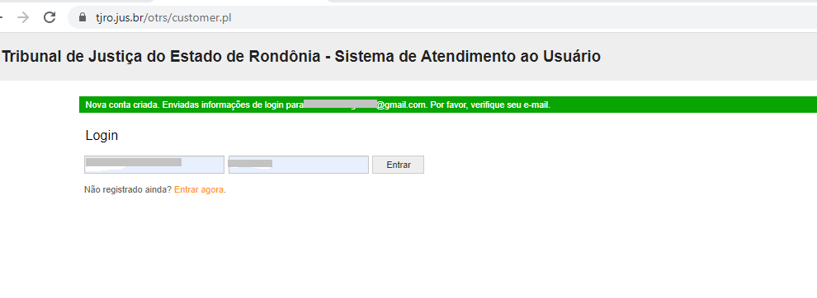
Em seguida o usuário deverá abrir o e-mail:
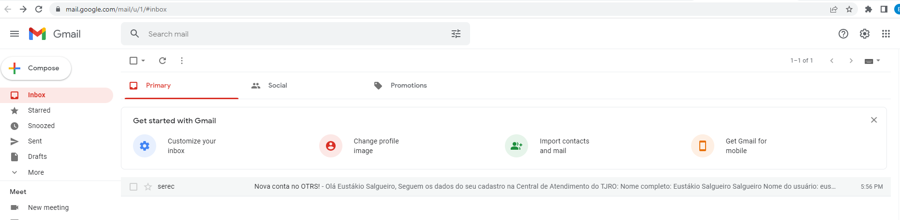

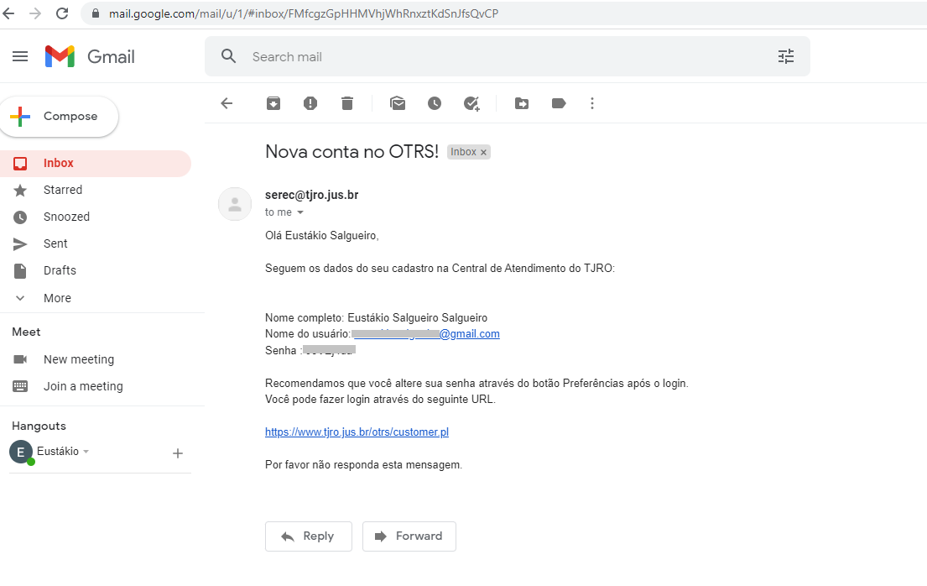

Os dados referentes a “Nome de usuário” e “Senha” devem ser informados na tela que será exibida após clicar no link informado no mesmo e-mail “https://www.tjro.jus.br/otrs/customer.pl” em seguida o usuário deverá clicar no botão “Enviar”.
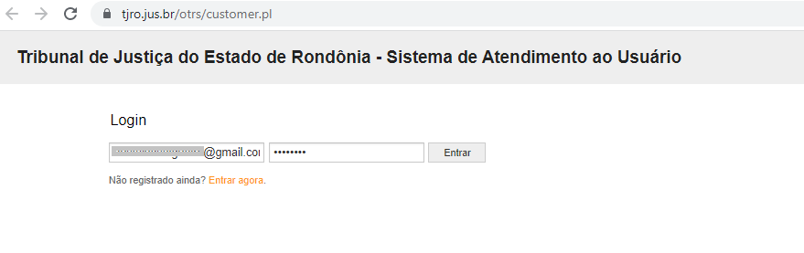

A tela de acesso ao sistema será exibida conforme mostrada a seguir, possibilitando ao usuário externo o cadastro de seu chamado.
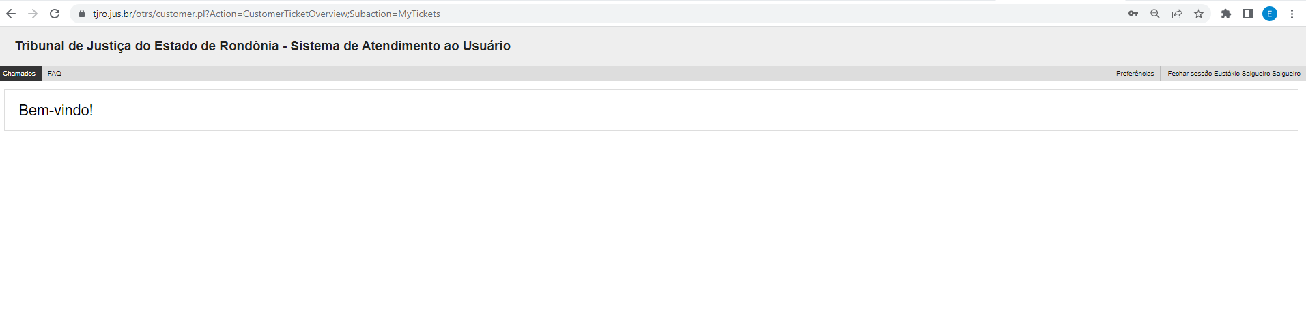
Como recomendado no e-mail é importante que a senha de acesso seja alterada, para isso é necessário clicar em “Preferências”, informar a senha que foi enviada no e-mail, criar uma nova senha com letras e números e com no mínimo 8 caracteres e clicar em “Atualizar”
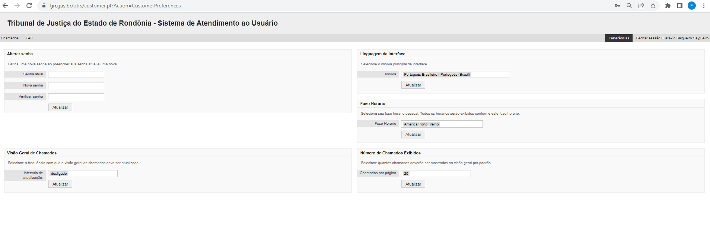

Em seguida a tela abaixo é exibida informando que a senha foi alterada com sucesso:
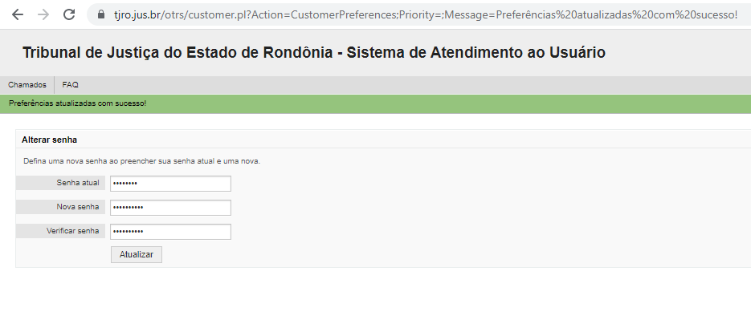
A tela a seguir é exibida após a alteração da senha, possibilitando o registro do chamado no OTRS.
Pronto o cadastro para usuários externos está concluído.

